Уақыты: 11.03.2020ж
Класы: 4 класс білім алушылары
Тақырыбы: Ақыл ой дамуының гимнастикасы
Мақсаты:психотехникалық жаттығулар арқылы білім алушылардың ақыл ой дамуына ықпал ету. Ақыл ой дамуына бағытталған психотехникалық тренинг топтамалары мен тапсырмаларды жүргізу.
Психолог: Раимкулова Г.Ж.
№1 тапсырма
Нұсқау: Білім алушыларға алдын ала дайындалған суреттер беріледі, берілген бейнені әрбір оқушы өзінің қиялына, ойына сүйене отырып, бірнеше бейне жасап өзгерту.
Қорытындылануы: Білім алушылардың тапсырманы орындау техникасы, уақыты, шапшаңдығы, қиял ұшқырлығына қарап бағаланады.
Барысы:
№ 2. Ақыл ой дамуының гимнастикасы
Мақсаты:Берілген ақыл ой дамуының стимулды материалдарын орындау арқылы білім алушыларға оң және сол жақ жарты шаршы миды дамыту мен атқаратын қызметі туралы түсіндіру. Ақыл ой дамуының белсенділігіне ықпал ету.
Нұсқау:Берілген стимулды суреттерді білім алушы екі қолына қарандаш ұстау арқылы бояп шығады. Тапсырманы орындауда белсенділігі, орындау техникасы сырттай бақыланып тұрады.
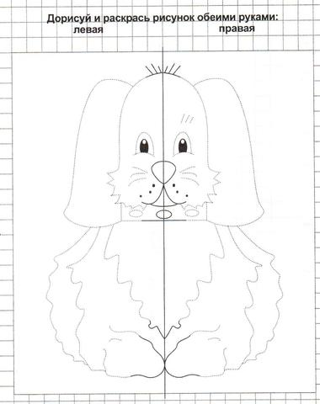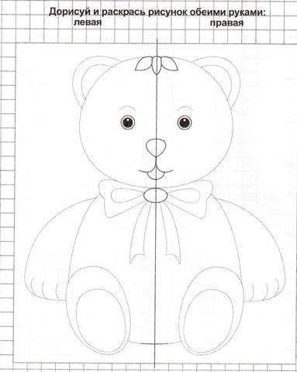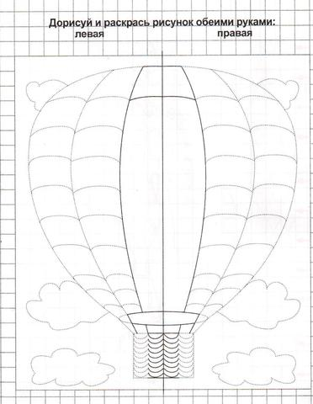
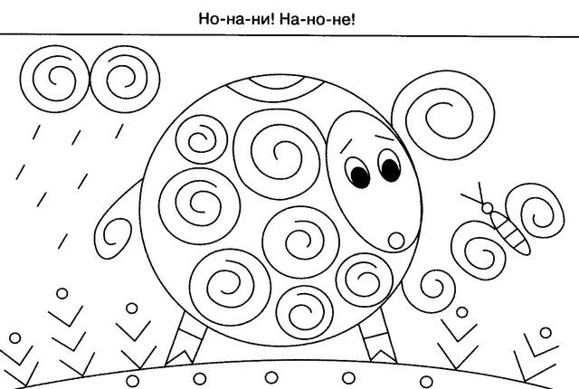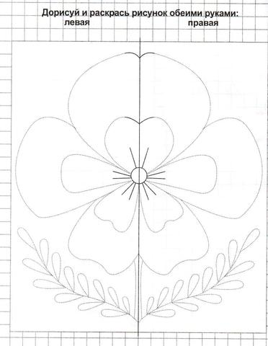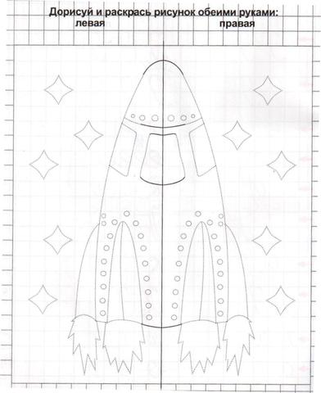

№3 тапсырма. Топтық белсенділікті арттыру психотехникасы
Нұсқау: Білім алушылар шеңберге жиналып қолдарын өзінен (через одного) кейінгі екінші тұрған білім алушының иығына қояды, тығыз шеңбер пайда болады.Психологтың нұсқауымен білім алушылар 1-2-3 деп санаудан кейін бір мезгілді отырып, бір мезгілде тұру қажет. Жаттығуды бірнеше рет қайталауға болады. Соңғы қайталаудан соң білім алушылар отырған куйлерінде қолдарын көтеру арқылы шапалақтайды.
Шығатын қорытынды: топ мүшелерін ұжыммен бірлесіп жұмыс жасауға дағдыландыру, топ белсенділігін арттыру.
№ 4 тапсырма. Топтық белсенділікті арттыру психотехникасы
Нұсқау: білім алушылар шеңбер бойынша жиналып тұрады, қолдарына 3 шар беріледі. Музыканың ырғағына сәйкес берілген шар тәріздес дөңгелекті бір біріне сағат тілі бойынша беріп отырады. Музыка ырғағы көтерілген кезде шапшаң түрде қимылдайды, музыка ырғағы баяулаған кезінде жай қимылдайды.
Шығатын қорытынды:Білім алушылардың уақыт пен музыка ырғағымен жұмыс жасай білу дағдыланыың қалыптасуына ықпал ету, импульсивтілік қасиеттерін арттыру, топ белсенділігін көтеру.

№5 тапсырма. «Маугли - Ждунгли» жаттығуы
Мақсаты: эмоционалдық қысымнан арылту, белсенділікті көтеру.
Нұсқау: білім алушылар ортаға шеңбер бойынша жиналып, өздеріне кедергі келтіретін, дискомфорттық жағдай туғызатын қасиеттерін, кедергілерді ауызша айтып ортада тұрған қоқыс шелегіне ойша тастау ұсынылады. Бойларындағы осы қасиеттерден арылу үшін «уа – уа -уа» дыбыстары арқылы кедергілерді Мауглидің айбалтасы арқылы ұрады. 1-2 – 3 рет санаудан кейін «уа – уа -уа» дыбысы арқылы балтамен ұрғылайды.
№6 Рефлексия «Ашық микрофон» әдісі
Білім алушылар бүгінгі өткізілген жаттығулардан алған әсерімен бөліседі.

